**Федеральное государственное образовательное бюджетное учреждение  
высшего образования   
«Финансовый университет при Правительстве РФ»**

**КОЛЛЕДЖ ИНФОРМАТИКИ И ПРОГРАММИРОВАНИЯ**

Практическая работа № 6

Выполнила студентка:

Касаткина Жанна

Проверил:

преподаватель Сибирев И.В.

Москва, 2023

Цель: войти в личный кабинет через браузер и изучить настройки и возможности роутера Keenetic City-6090.

1. Выйти на сайт администрирования роутера 192.168.1.1

Заблокировать доступ одногруппнику в интернет.

1. Отключить/включить широковещательный SiD.

При отключении SiD вы не сможете найти имя своего маршрутизатора на своем мобильном телефоне или ПК в результатах поиска.

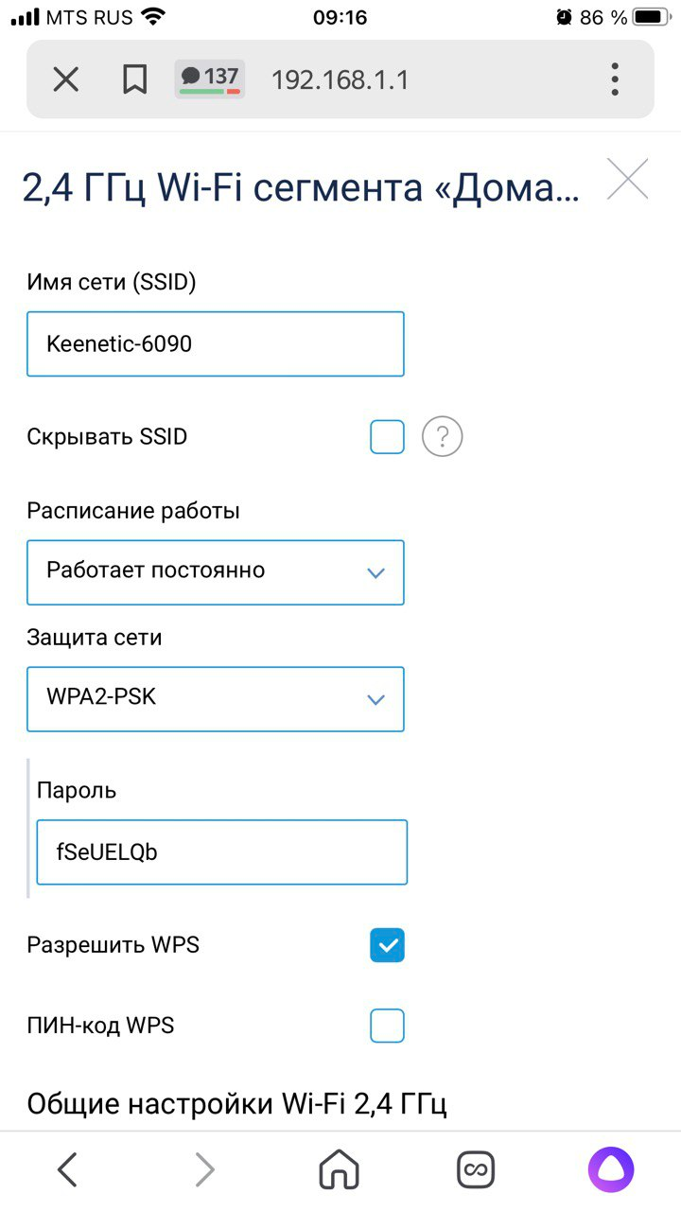

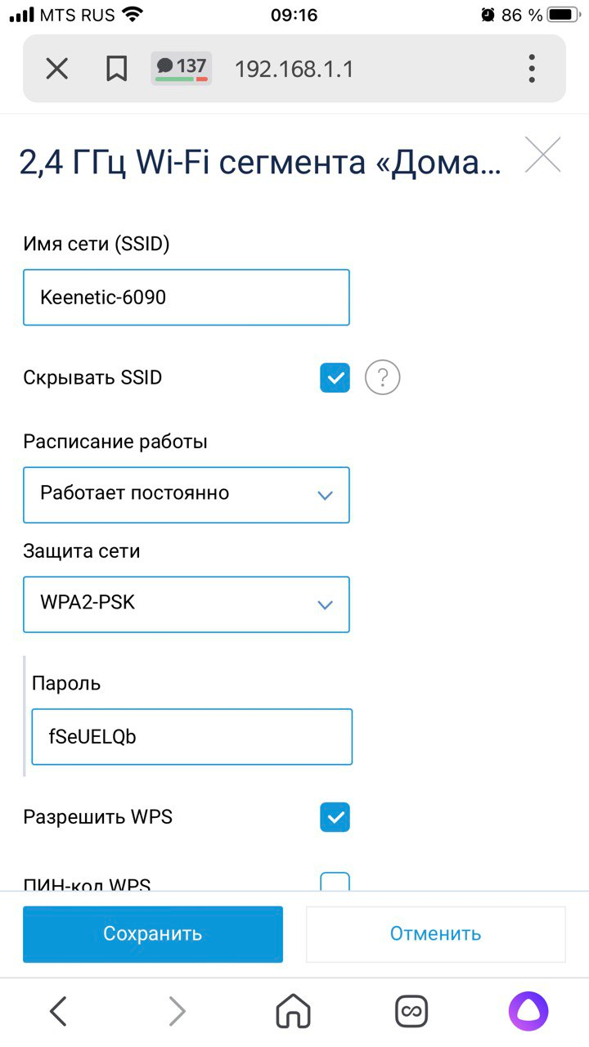

1. Понизить мощность WiFi до 20 %

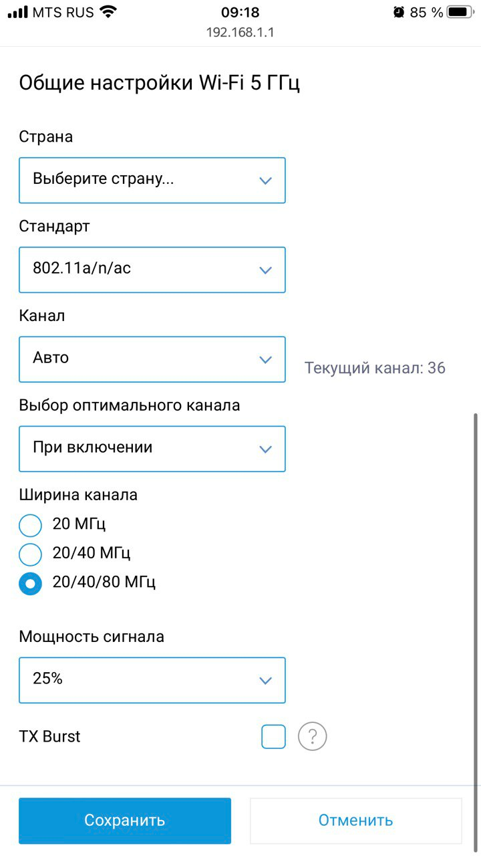

1. Выяснить радиус покрытия. – 15м

Ширина покрытия(пропускная способность)



Вывод: научилась настраивать Wi-fi роутера Keenetic City-6090, блокировать пользователей, отключать/включать широковещательный SiD менять мощность Wi-fi и ширину канала.